Карантин не повод забыть о важности речи.

Подготовила: учтитель-логопед Москвич С.В.

Сейчас из-за пандемии коронавируса по всему миру произошли изменения в привычном образе жизни и родители вместе с детьми вынуждены находиться на самоизоляции. Для того что бы дети могли чем-то заняться, родители сажают их за компьютер или телевизор. Времени катастрофически не хватает, а домашние дела никто не отменял. В наше время это актуально, но пользы маловато, для того, что бы ребёнок развивал речь. В итоге образуется дефицит общения, это способствует тому, что количество плохо говорящих детей растёт.Такие проблемы возникают у вполне благополучных родителей. То есть к специалистам попадают дети без каких- либо диагнозов и с хорошим интелектом. Из-за того что родители сами мало читают и не приучают к чтению детей, часто бывает ,что к 6 годам ребёнок не в курсе, где право-лево,что значит перед или за тобой, у него бедный словарный запас. Сам же ребёнок нервничает из-за того, что не может выразить свои мысли или что-то объяснить.

Предлагаю вспомнить старые добрые сказки. Многие конечно подумают : какой в этом смысл или что нового они узнают. Взрослым и не надо искать смысл, ребёнок сам его найдёт. Читайте ребёнку небольшие рассказы, сказки ,повести. Ваш малыш будет запоминать структуру слова, структуру фразы, окончания и предлоги. Для каждого возраста масса литературы.

**Предлагаю перечитать малышам:**

3-4 года «Репка», « Теремок» , « Заюшкина избушка», « Русские народные сказки». Не забывайте об иллюстрациях малыш должен видеть то, о чём ему читают. Это формирует воображение и когда ребёнок будет рассказывать о любимых героях формирует речь. Постепенно переходите к болие сложным произведениям. « Сказки народов мира» , Журавлёва Е. « Фунтик», Гаршин В. «Лягушка путешественница», Маршак С. « Кошкин дом» « Двенадцать месяцев», Остер Г. «Котёнок по имени Гав» . Не забываем о стихах Барто А. ,стихах оприроде. Старайтесь выучить с малышом хотя бы 2 строчки.

Для ребят 4-5 лет **Сказки.**  
«Про Иванушку-дурачка», . М. Горького; «Война грибов с ягодами», В. Даля; «Сестрица Аленушка и братец Иванушка», А.Н.Толстого; «Жихарка», И. Карнауховой «Лисичка-сестричка и волк», М. Булатова «Зимовье», И. Соколова-Микитова «Лиса и козел», О. Капицы «Привередница», «Лиса-лапотница», В. Даля «Петушок и бобовое зернышко». « Сказки народов мира». Обязательно стихи которые вы можете предложить выучить наизусть.

Для 6-7 лет В. Даль. «Старик-годовик» П. Ершов. «Конек-Горбунок» А. Пушкин. «Сказка о мертвой царевне и о семи богатырях» А. Ремизов. «Гуси-лебеди», «Хлебный голос ;И. Соколов-Микитов. «Соль земли» К Ушинский. «Слепая лошадь» К. Драгунская. «Лекарство от послушности» Н. Носов. «Бобик в гостях у Барбоса» К. Паустовский. «Теплый хлеб» Г. Скребицкий. «Всяк по-своему» А. Усачев. «Про умную собачку Соню» (главы).

**Сказки и былины.**«Илья Муромец и Соловей-разбойник» ;«Садко» ;«Добрыня и Змей», пересказ Н. Колпаковой;«Снегурочка» (по народным сюжетам);«Василиса Прекрасная», «Белая уточка» (из сборника сказок А. Н. Афанасьева);«Семь Симеонов — семь работников»,И. Карнауховой;«Сынко-Филипко», ;«Не плюй в колодец — пригодится воды напиться», К. Ушинского;«Чудесное яблочко» .Попросите ребёнка пересказать отрывок или пусть раскажет что он помнит из прочитанного.

Очень важно научить ребёнка играть , но опять же не в компьютерные игры , а с реальными предметами. Ребёнок должен научиться обращаться с ними – укладывать спать куклу. кормить её, построить из кубиков или конструктора гараж, научить парковать машинку в гараж. Сюжетно-ролевые игры необходимы. Когда появляется сюжетная игра и ребёнок может рассказать о своей игрушке, то речь будет развиваться активнее . Родители должны слушать малыша и подсказывать ему правильные формы речи. Если ребёнок играет молча , начинайте коментировать все его действия : ты положил,ты снял,сверху поставил,снизу убрал,направо,налево. Постепенно ребёнка увлечёт эта игра. Предложите ему комментировать ваши действия. Таким образом словарный запас вашего ребёка начнёт увеличиваться, обороты речи будут болие правильными и сложными.

**Уважаемые родители !**

Вы можете стать для ваших детей источником вдохновения на новые интересные дела , партнёром, другом и союзником в их детском мире. Сделать это не так сложно как вам может показаться.Самое главное, принять это решение и начать испытывать

[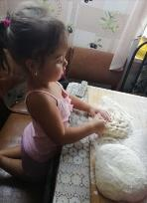](https://ds-n7.ru/imgs/blog/249/image4.jpeg)[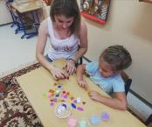](https://ds-n7.ru/imgs/blog/249/image2.jpeg)[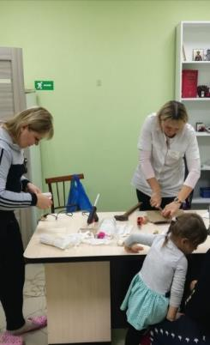](https://ds-n7.ru/imgs/blog/249/image1.jpeg)НЕ эмоции раздражения от вынужденного сидения дома, а эмоции радости от совместного проживания создавшейся ситуации вместе с самым близким человеком на свете – ребёнком !

[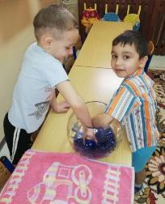](https://ds-n7.ru/imgs/blog/249/image3.jpeg)

[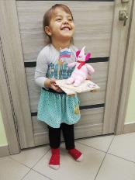](https://ds-n7.ru/imgs/blog/249/image5.jpeg)